Informatīvais ziņojums
par iekšējā audita darbību ministrijās un iestādēs 2018.gadā

Informatīvā ziņojuma mērķis ir informēt Ministru kabinetu (turpmāk – MK) par iekšējā audita struktūrvienību darbību ministrijās un iestādēs 2018.gadā.

Viedoklis par iekšējās kontroles sistēmas darbību

Iekšējā audita darba apjomā ir Ministru prezidentam tieši padotās institūcijas un ministram padotās institūcijas.
Valsts kontrole
Ministru kabinets
Atvasinātas publiskas personas un to izveidotas iestādes
Nacionālā elektronisko plašsaziņas līdzekļu padome
Finanšu un kapitāla tirgus komisija
Latvijas banka
Centrālā vēlēšanu komisija
Tiesībsarga birojs
Centrālā zemes komisija
Augstākā tiesa
Satversmes tiesa
Prokuratūra
Kapitālsabiedrības
Valsts prezidents
Saeima
Saeimas kanceleja
Valsts prezidenta kanceleja
kanceleja
Valsts tiešās pārvaldes iestādes:

Ministrijas
Valsts kanceleja
Padotības iestādes

Iestādes Ministru prezidenta / Ministru kabineta padotībā:
Sabiedrības integrācijas fonds
Korupcijas novēršanas un apkarošanas birojs
Pārresoru koordinācijas centrs

Institūcijas uz kurām attiecas Iekšējā audita likums
Institūcijas uz kurām Iekšējā audita likums attiecas pastarpināti
Institūcijas uz kurām Iekšējā audita likums neattiecas

1. attēls. Iekšējā audita funkcijas aptvērums atbilstoši Iekšējā audita likumam

Atbilstoši iekšējā audita struktūrvienību stratēģiskajiem plāniem un institūciju nolikumiem ir definētas 237 funkcijas un uzdevumi, kas aptver 185 valsts pārvaldes institūcijas. Atsevišķos gadījumos audita darba apjomā ir iekļautas kapitālsabiedrības, kur ministrijas ir valsts kapitāla daļu turētājas (74 kapitālsabiedrības).
Līdz 2017.gada 31.decembrim tika ievērota sistematizēta pieeja kopējā viedokļa par iekšējās kontroles sistēmu sniegšanai, kas paredzēja piecu gadu periodā atbilstoši noteiktajai auditējamās sistēmas prioritātei aptvert attiecīgās audita struktūrvienības darba apjomā ietvertās institūcijas, to funkcijas, uzdevumus un sniegt viedokli par tām. Auditēšanas biežuma neievērošana piecu gadu laika periodā ierobežoja sniegtā viedokļa aktualitāti. Ņemot vērā vadības bažas un nepieciešamību minēto metodi pārskatīt un sasaistīt ar riska novērtēšanu, paļaušanos uz citiem pārliecības sniedzējiem un viedokļa attiecināšanas periodu, ziņojumā netiek iekļauts apkopotais viedoklis par pieciem gadiem.
Pārskata gadā 157 auditu rezultātā sniegts viedoklis par 140 sistēmām:

 | 16% | institūcijas iekšējās kontroles sistēma ir efektīva – novērtētās kontroles ir atbilstošas, pietiekamas un efektīvas, kas ļauj sniegt pietiekamu pārliecību, ka riski tiek vadīti un institūcijas mērķis tiks sasniegts;
 | 68% | institūcijas iekšējās kontroles sistēma darbojas, lai gan ir nepieciešami atsevišķi uzlabojumi – konstatēti atsevišķu, specifisku kontroļu trūkumi, tomēr kopumā novērtētās kontroles ir atbilstošas, pietiekamas un efektīvas, kas ļauj sniegt pietiekamu pārliecību, ka riski tiek vadīti un institūcijas mērķis tiks sasniegts;
 | 16% | institūcijas iekšējās kontroles sistēma darbojas, lai gan ir nepieciešami būtiski uzlabojumi – konstatēti vairāki specifisku kontroļu trūkumi. Uz iekšējām kontrolēm nevar paļauties, tāpēc nevar sniegt pietiekamu pārliecību, ka riski tiek vadīti un institūcijas mērķis tiks sasniegts;
 | 0% | institūcijas iekšējās kontroles sistēma nav efektīva – novērtētās kontroles nav atbilstošas, pietiekamas un efektīvas, lai sniegtu pietiekamu pārliecību, ka riski tiek vadīti un institūcijas mērķis tiks sasniegts.
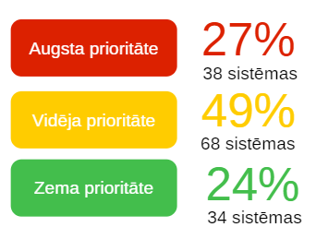 |  |  | 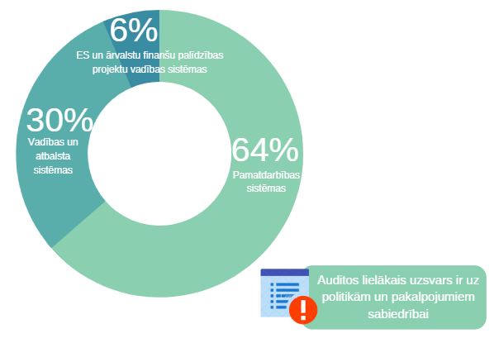

Iekšējie auditori novirzījuši resursus uz augstāka riska jomām un galvenā uzmanība tiek pievērsta pamatdarbības sistēmu auditēšanai, tā sniedzot ieguldījumu iestādes darbības mērķu sasniegšanā.

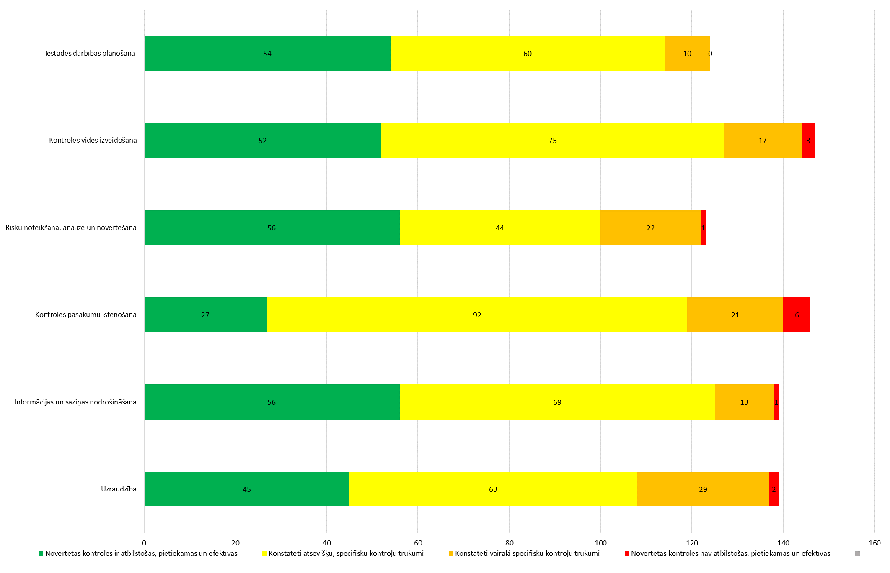
2. attēls. Pārskata gadā veiktajos auditos iekļauto IKS elementu vērtējums

Auditu darba apjomā tika iekļauti visi iekšējās kontroles sistēmas elementi, lai novērtētu, vai tie sekmē procesu efektīvāku norisi un veicina orientāciju uz sasniedzamo rezultātu. Visos posmos ir nepieciešami uzlabojumi, jo ir atklātas būtiskas nepilnības vai neefektīvas kontroles.

Pārskata gadā valsts pārvaldes iekšējie auditori sniedza 1 278 ieteikumus, kuru ieviešanas rezultātā sagaidāms, ka tiks:
- mazināts administratīvais slogs veidojot efektīvu datu apmaiņu starp institūcijām, ieviešot centralizētus risinājumus, atsakoties no neaktuālu prasību piemērošanas, samazinot no klientiem un valsts pārvaldes iestādēm pieprasāmo informāciju, standartizējot procesus un ieviešot dokumentu paraugformas, deleģējot pakalpojumu sniegšanu, veicinot un attīstot e-pakalpojumu izmantošanu;
- efektivizēti procesi:
  - vienkāršots lēmumu pieņemšanas mehānisms, nodrošināta lēmumu virzības caurskatāmība, tādējādi novēršot izsekojamības un informācijas nezūdamības risku,
  - vienkāršota lēmumos iekļaujamā informācija, lai tā būtu klientam labāk uztverama;
  - samazinājies lēmumu pieņemšanas laiks no dažiem mēnešiem līdz dažām dienām, līdz ar to palielinājies klientu apmierinātības līmenis;
- uzlabota valsts pārvaldes pakalpojumu pieejamība, tanī skaitā:
  - sabiedrībai vienkopus pieejamā informācija, mazinot laika patēriņu;
  - valsts pārvaldes pakalpojumu pieejamība personām ar invaliditāti, uzlabojot vides pieejamības prasības;
- uzlabota sadarbība politikas plānotāju un ieviesēju starpā, nodrošinot efektīvāku mērķu sasniegšanu;
- efektīvāk pārvaldīti valsts pārvaldes deleģētie uzdevumi, kuriem ir būtiska finansiālā un reputācijas ietekme uz valsts līmeņa politikām;
- ietaupīti finanšu, laika un materiālu resursi, samazinot papīra drukāšanu, uzlabojot saziņas līdzekļu lietošanas un apmaksas kontroli, novēršot kļūdas un nepilnības atmaksas aprēķinos un veicot līdzekļu atgūšanu;
- pilnveidota valsts nodevu uzskaites sistēma, mazināta dublējošās darbības valsts nodevas iekasēšanas procesā;
- nodrošināta atbilstoša personas datu apstrāde, kā arī izskaidroti datu apstrādes procesi un nolūki datu subjektam.

Lai pilnveidotu iekšējās kontroles sistēmu, iekšējo auditu rezultātā ir izstrādāti ieteikumi, iestāžu vadītāji ir apstiprinājuši rīcības un pasākumus iekšējās kontroles sistēmas pilnveidošanai, tādējādi novēršot konstatētās nepilnības un to cēloņus, kā arī preventīvi samazinot identificētos riskus.

Iekšējā audita darbības rezultatīvie rādītāji

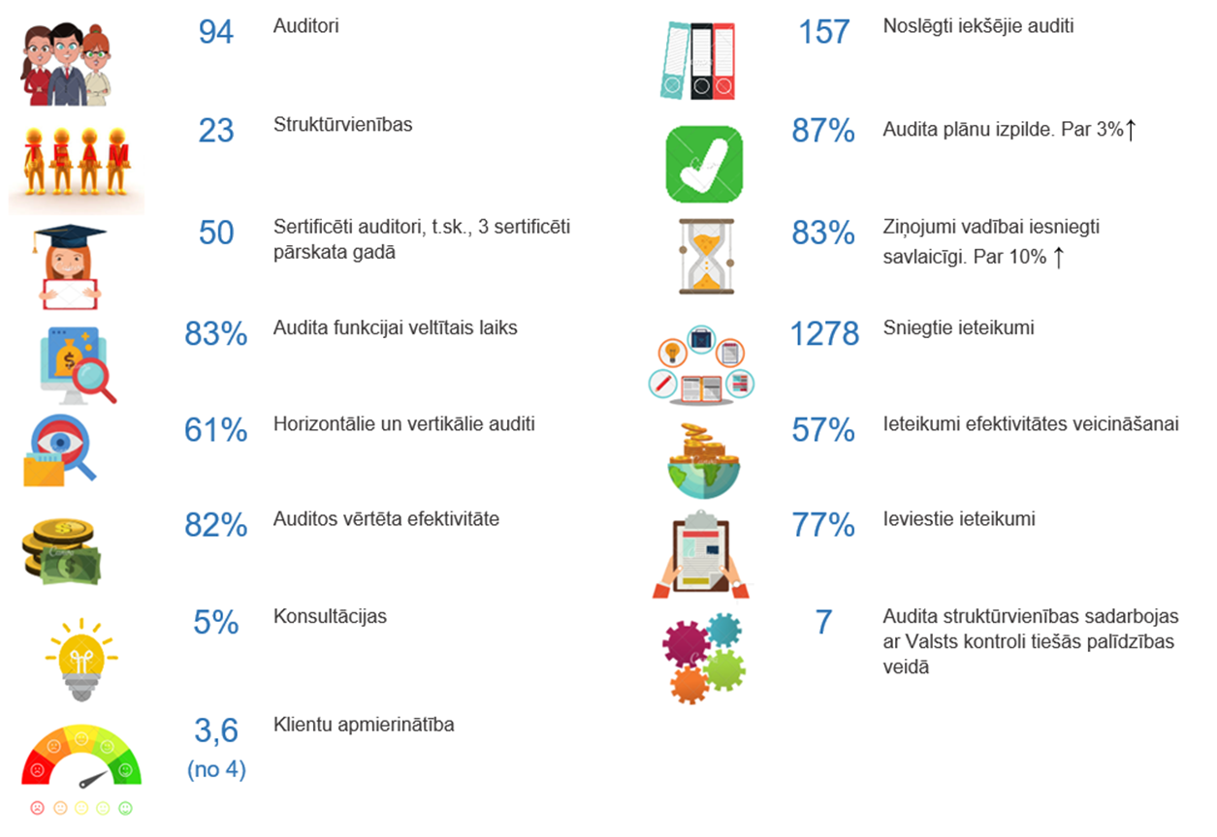
Katru pārskata gadu iekšējie auditori veic darba izpildes un rādītāju analīzi, kuras rezultāti apkopoti pielikumā.
Iekšējā audita struktūrvienību veido Ministru prezidentam tieši padotajās institūcijās un ministrijās. Iekšējā audita sistēmu, tai skaitā, iekšējā audita struktūrvienības izveidošanas nepieciešamību padotības iestādēs nosaka Ministru prezidents viņam tieši padotajās institūcijās un ministrs viņam padotajās institūcijās.
Pārskata gadā darbojās 23 iekšējā audita struktūrvienības ar 84 iekšējiem auditoriem (no 94 amata vietām 11% bija vakantas vai auditori atradās ilgstošā prombūtnē) – 13 ministrijās un septiņās padotībā esošajās iestādēs, Valsts kancelejā, Korupcijas novēršanas un apkarošanas birojā un Sabiedrības integrācijas fondā. Pārresoru koordinācijas centrā iekšējā audita funkciju nodrošināja Valsts kancelejas iekšējais audits.
Kopš 2008.gada valsts pārvaldē ir vērojams iekšējo auditoru skaita samazinājums, un auditoru īpatsvara samazinājums ir ievērojami straujāks nekā kopējā valsts iestādēs nodarbināto skaita samazinājums.
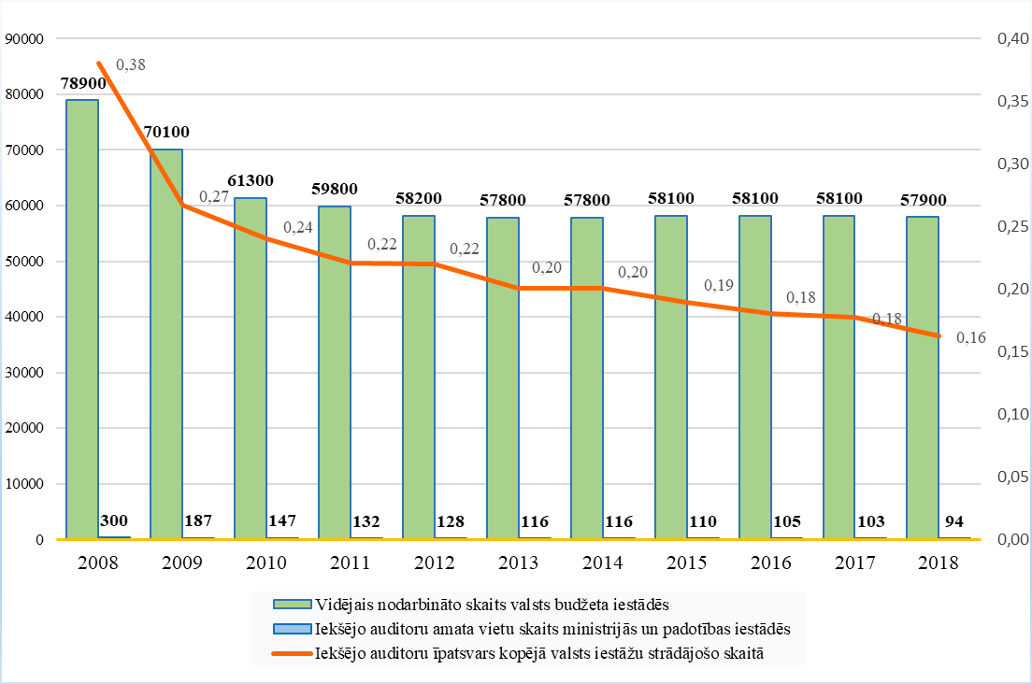

3. attēls. Vidējais nodarbināto skaits valsts budžeta iestādēs, iekšējo auditoru amata vietu skaits ministrijās un iestādēs un iekšējo auditoru īpatsvars kopējā valsts iestāžu
strādājošo skaitā, dinamika pa gadiem

2018.gadā valsts pārvaldē iekšējo auditoru amata vietu skaits samazinājies par 9 amata vietām jeb 9%, kas ir vairāk nekā divos iepriekšējos gados kopā, kā arī vairāk nekā vidējais Valsts pārvaldes reformu plānā plānotais 6% samazinājums trīs gadu periodā.
Amata vietu samazinājumam ir arī negatīvs iespaids uz iekšējā audita struktūrvienību darba izpildes un uz iekšējā audita funkcijas īstenošanas spējām. 2018.gada 1.septembrī Neatliekamās medicīniskās palīdzības dienestā Audita nodaļu reorganizēja par vienu audita vienību, kas vairāk par pusgadu ir vakanta un iekšējā audita funkcija iestādē netiek īstenota.
Pārskata gada decembrī no Tieslietu ministrijas iekšējā audita sistēmas apjoma ar ministra rīkojumu ir izslēgta Datu valsts inspekcija un 2019.gada 11.janvārī ar ministra rīkojumu tai ir uzdots iekšējā audita funkciju nodrošināt pastāvīgi. Pārskata gadā Sabiedrības integrācijas fondā un Korupcijas novēršanas un apkarošanas birojā darbojās viens auditors, tādēļ iekšējā audita procesa kvalitātes uzraudzību minētajās iestādēs nodrošināja Finanšu ministrija. Savukārt, Ārlietu ministrijā iepriekšējos pārskata gados un pārskata gadā septiņus mēnešus un Valsts kancelejā pārskata gadā divus mēnešus otra auditora vieta bija vakanta. Kopš 2018.gada augusta Ārlietu ministrijā un kopš novembra Valsts kancelejā darbu auditā uzsāka otrs auditors bez pieredzes iekšējā auditā. Līdz ar to joprojām nepietiekami tiek nodrošināta iekšējā audita darba izpildes un kvalitātes pastāvīga uzraudzība.

Iekšējā audita turpmākā attīstība valsts pārvaldē

Aizvien lielāka uzmanība valsts pārvaldes darbības pilnveidošanā un attīstībā tiek pievērsta labas pārvaldības principiem, efektivitātei un pakalpojumu kvalitātei. Šie aspekti atspoguļojas arī valsts pārvaldes attīstības pamatnostādnēs un ir ieviešami ikvienā Latvijas valsts pārvaldes darbības jomā. Ministriju un iestāžu iekšējam auditam ir būtiska loma institūciju iekšējās kontroles sistēmas darbības attīstībā, līdz ar to iekšējais audits var sniegt ieguldījumu arī labas pārvaldības principu ievērošanas un efektivitātes novērtēšanā.
Finanšu ministrijas darbības stratēģijā 2017.-2019.gadam iekšējā audita politikas jomā turpinās izvirzīto pasākumu īstenošana, lai palielinātu efektivitātes novērtējuma īpatsvaru viedoklim par iekšējās kontroles sistēmu valsts pārvaldē un uzticamību iekšējo auditoru viedoklim par iekšējās kontroles sistēmu. Kā rezultātā vairākos auditos kā vērtējamais kritērijs tika izvirzīts kāds no efektivitātes aspektiem un veicināta tādu kontroles mehānismu izveide, kas ļaus uzlabot iestādes darbības pārvaldību, t.sk. lietderīgu un efektīvu budžeta līdzekļu izlietojumu. Vienlaikus tiks turpināts darbs pie argumentācijas sistēmas pilnveides un iekšējā audita darbības efektivitātes uzlabošanas, meklējot iespējas informācijas tehnoloģiju (turpmāk – IT) risinājumiem.
Lai iekšējais audits darbotos saskaņā ar valsts pārvaldes mērķiem un stratēģiju, Valsts pārvaldes reformu plānā 2020 iekļautas rīcības efektīvas pārvaldības attīstībai. Īstenojot horizontālos un attīstot efektivitātes auditus, tiek identificētas kopīgas problēmas, nepieciešamie risinājumi un labā prakse, lai uzlabotu iestāžu darbības procesus, rastu iespējas efektivitātes uzlabošanai un ekonomijai, kā arī administratīvā sloga mazināšanai.
Finanšu ministrija kā iekšējā audita politikas veidotāja arī turpmāk pievērsīsies audita kapacitātes stiprināšanai – popularizēs efektivitātes auditu pieeju, labāko praksi, iestāžu izveidotos rīkus un kritērijus efektivitātes mērīšanai. Nodrošinās metodoloģisko atbalstu valsts pārvaldes iekšējiem auditoriem atbilstoši labākajai praksei un Starptautiskajam profesionālās prakses ietvaram, t.sk., Iekšējā audita profesionālās prakses starptautiskajiem standartiem.

Galvenie secinājumi

- Kopumā iekšējā audita sistēma darbojas atbilstoši Iekšējā audita likuma prasībām. Vienlaikus Finanšu ministrija vērš uzmanību uz šādiem aspektiem:
  - Neatliekamās medicīniskās palīdzības dienestā kopš 2018.gada 1. septembra iekšējā audita funkcija netiek īstenota;
  - Datu valsts inspekcijā kopš 2019.gada 11. janvāra iekšējā audita funkcija netiek īstenota;
  - Iekšlietu ministrijas struktūrvienības vadītājs turpina valsts pārvaldes iekšējā auditora sertifikāta iegūšanas procesu;
  - lai gan kopš 2018.gada augusta Ārlietu ministrijā un kopš novembra Valsts kancelejā darbu auditā uzsācis otrs auditors, joprojām nepietiekami tiek nodrošināta iekšējā audita darba izpildes un kvalitātes pastāvīga uzraudzība;
  - Veselības resora iekšējā audita darbības novērtējums ir procesā un 2019.gadā Finanšu ministrija neplāno veikt iekšējā audita darbības novērtējumus līdz tiks aktualizēts Iekšējā audita likums un tam pakārtotie Ministru kabineta noteikumi.

- Pārskata gadā iekšējie auditori sniedz viedokli par 140 valsts pārvaldē īstenotajām funkcijām un uzdevumiem. Kaut arī visos posmos ir atklātas būtiskas nepilnības vai neefektīvas kontroles, tikai 16% funkcijām un uzdevumiem ir nepieciešami būtiski uzlabojumi. Iekšējie auditori novirzījuši resursus uz augstāka riska jomām un galvenā uzmanība tiek pievērsta pamatdarbības sistēmu auditēšanai, tā sniedzot ieguldījumu iestādes darbības mērķu sasniegšanā. Vienlaikus Finanšu ministrija vērš uzmanību uz šādiem aspektiem:
  - ziņojumā netiek iekļauts apkopotais viedoklis par pieciem gadiem, ņemot vērā vadības bažas un nepieciešamību pārskatīt viedokļa sniegšanas metodiku, sasaistot to ar riska novērtēšanu, paļaušanos uz citiem pārliecības sniedzējiem un viedokļa attiecināšanas periodu;
  - stratēģiskās un darba plānošanas, riska vadības sistēmām pārsvarā ir noteikta zema prioritāte, kā rezultātā šo sistēmu novērtēšana nav veikta vai veikta ārpus stratēģiskajā plānošanā aptvertā laika perioda. Valsts pārvaldes iestādēs riska vadība pārsvarā pastāv tikai atsevišķos procesos vai arī ir ieviesti atsevišķi riska vadības elementi. Kopumā valstī nav noteikts viens atbildīgais par iekšējās kontroles sistēmas ietvaru, uzturēšanu un attīstību, līdz ar to pārvaldības, risku vadības un kontroles jautājumu attīstība šobrīd ir atbilstoša katras institūcijas brieduma līmenim;
  - nav pabeigti un pārcelti uz nākamo gadu 22 iekšējie auditi. Lai gan vairums institūciju kā galveno iemeslu noteikto uzdevumu neizpildes pamatojumā sākotnēji plānotajā apjomā un termiņos piemin cilvēkresursu trūkumu, pēc Finanšu ministrijas domām atsevišķos gadījumos audita plāna izpildei nepieciešamās iekšējā audita dienas ir novērtētas pārāk optimistiski, ir nesavlaicīgi pabeigti iepriekšējo gadu auditi, netiek pielietotas audita metodes, kas ļauj samazināt audita darba apjomu. Joprojām nepietiekami tiek izmantota iespēja zemas prioritātes sistēmas auditēt retāk vai atlikt, lai atbrīvotu audita resursus augstas un vidējas prioritātes auditiem.

- Pārskata gadā bija noslēgti 157 iekšējie auditi, kuru rezultātā sniegti vairāk nekā 1200 vadības akceptēti ieteikumi iekšējās kontroles sistēmas pilnveidošanai. Iekšējie auditori papildus atbilstības jautājumiem aizvien vairāk vērtē efektivitātes aspektus un sniedz ieteikumus, kuru rezultātā tiek novērsta funkciju un kontroļu dublēšanās, trūkumi mērķu un rezultātu noteikšanā un savstarpējā sasaistē, pretrunas normatīvajos aktos, mazināts administratīvais slogs, mazinātas manuālās darbības un veicināta e-vides izmantošana, tādā veidā sekmējot resursu taupību un mērķtiecīgu izmantošanu. Vienlaikus Finanšu ministrija vērš uzmanību uz šādiem aspektiem:
  - institūcijās ir atšķirīga pieeja iekšējā audita ieteikumu ieviešanas uzraudzībai, pieļaujot vairākkārtīgu ieviešanas termiņu pārcelšanu un akceptējot ieteikumu ieviešanas kavējumus kalendārā gada ietvaros, kā rezultātā tiek kavēta iekšējās kontroles pilnveide.

- Ministru kabineta noteiktā auditējamā prioritāte 2018.gadam “Valsts pārvaldes uzdevumu deleģēšanas audits” ir īstenota, un tās rezultātā:
- valsts pārvaldē tiks veicināta vienota pieeja valsts pārvaldes uzdevumu izpildes deleģēšanai;
- mazināti riski deleģēt valsts pārvaldes uzdevumus pilnvarotām personām, kas nespēj efektīvi nodrošināt to izpildi;
- stiprināti procesi efektīvai deleģēto valsts pārvaldes uzdevumu pārvaldībai, tostarp, uzdevumu izpildes efektivitātes pašnovērtējuma veikšanai, pretendentu atlasei un līguma slēgšanai, tādējādi nodrošinot caurskatāmu un konkurenci veicinošu valsts pārvaldes uzdevumu deleģēšanas procesu.
Detalizēta informācija par auditu rezultātiem ir iekļauta ziņojumā Valsts kancelejai.

- Kopumā iekšējā audita struktūrvienību darba izpilde ir pietiekami labā līmenī un pieaudzis to iestāžu skaits, kurās audits darbojas sekmīgi, vairāki iestāžu plānotie darbības rezultāti un to rezultatīvie rādītāji ir sasniegti. Vienlaikus Finanšu ministrija vērš uzmanību uz šādiem aspektiem:
  - joprojām iekšējā audita struktūrvienībām ir atšķirīga pieeja un interpretācija rezultatīvo rādītāju uzkrāšanā un aprēķinos;
  - lai nodrošinātu vienotu pieeju un kvalitatīvu iekšējā audita darba rezultatīvo rādītāju atspoguļošanu, Finanšu ministrija turpinās pilnveidot metodoloģiskos skaidrojumus, sniegt konsultācijas un meklēs risinājumus centralizēta IT rīka ieviešanai, kas nepieciešams rezultatīvo rādītāju datu uzskaitei un analīzei;
  - Finanšu ministrija redz nepieciešamību pārskatīt darba izpildes un kvalitātes rādītāju ietvaru un būtību atbilstoši mūsdienu pasaules progresīvajai darba izpildes praksei.

- Atbilstoši Finanšu ministrijas darbības stratēģijai 2017.-2019.gadam un Valsts pārvaldes reformu plānam 2020, iekšējā audita politikai ir izvirzīti rīcības virzieni:
- efektīvs un lietderīgs iekšējā audita process – ātrāki un ar pievienoto vērtību iekšējie auditi;
- efektīva valsts pārvaldes iekšējās kontroles sistēma – orientēta uz sasniedzamo rezultātu un sekmē procesu efektīvāku norisi.

Īstenojot noteiktos iekšējā audita politikas attīstības virzienus, 2018.gadā tika:
- stiprināta iekšējo auditoru kapacitāte – sadarbībā ar Valsts kontroli un Valsts administrācijas skolu veikta iekšējā audita vadītāju un auditoru kompetences paaugstināšana;
- sniegts metodiskais atbalsts un konsultācijas iekšējiem auditoriem, sagatavotas prioritārā audita veikšanai vadlīnijas un organizētas diskusijas;

Turpinot virzību uz izvirzītajiem mērķiem, 2019./2020.gadā tiks:
- izstrādāti Iekšējā audita likuma un tam pakārtoto Ministru kabineta noteikumu grozījumi atbilstoši valsts pārvaldes darbības mērķiem, Iekšējo auditoru institūta Starptautiskajam profesionālās prakses ietvaram un labākajai praksei;
- izvērtēta valsts pārvaldes iekšējo auditoru sertifikācijas sistēma;
- turpināta sadarbība ar Valsts administrācijas skolu, lai piedāvātu seminārus pārvaldības, risku vadības, kontroles jomās;
- turpināta iekšējo auditoru kompetences paaugstināšana, organizējot un īstenojot mācības kopīgi ar Valsts administrācijas skolu, Iekšējo auditoru institūtu, Valsts kontroli;
- turpināta sadarbība ar Valsts kanceleju, lai pārskatītu NEVIS sistēmā iekšējiem auditoriem noteiktās kompetences;
- turpināta sadarbība ar Valsts kanceleju, lai pārskatītu iekšējiem auditoriem noteikto atalgojuma sistēmu;
- iekšējā audita procesu stiprināšanai, vienotai un efektīvai datu sistematizācijai, uzkrāšanai, kā arī iekšējā audita politikas plānošanas un izpildes uzraudzībai, turpināts darbs pie centralizētas valsts pārvaldes iestāžu tīmekļvietņu platformas izveides;
- vērtētas šādas iespējas iekšējā audita politikas plānošanas funkcijas procesu optimizācijai, t.sk., integrēt vienotā procesā ziņošanu Ministru kabinetam par audita darbības rezultātiem un auditējamās prioritātes noteikšanu, pārskatīt ikgadējās auditējamās prioritātes veikšanas biežumu, optimizēt ministriju un iestāžu iekšējā audita struktūrvienību darbības novērtēšanas procesu, ieviešot centralizētu iekšējā audita struktūrvienību pašnovērtējumu.

Finanšu ministrs J.Reirs

Gurkovska 67083856
vija.gurkovska@fm.gov.lv

Auditu skaits atšķiras no sistēmu skaita, par kurām ir sniegts viedoklis, ņemot vērā ministriju un iestāžu atšķirīgo praksi audita vides detalizācijā un audita apjoma izvēlē (piemēram, vienā audita vides sistēmā veicot vairākus auditus, vienā auditā aptverot vairākas sistēmas un/vai horizontālus jautājumus, tostarp auditējot MK noteiktās prioritātes, kā arī atsevišķām iestādēm pārskatā atspoguļotās audita vides detalizācijas pakāpe atšķiras no stratēģiskajā plānā atspoguļotās).
Elementi uzskaitīti atbilstoši MK 2012.gada 8.maija noteikumiem Nr.326 "Noteikumi par iekšējās kontroles sistēmu tiešās pārvaldes iestādēs"
MK 2013.gada 9.jūlija noteikumu Nr.385 “Iekšējā audita veikšanas un novērtēšanas kārtība” 88.punkts
Valsts pārvaldes reformu plāns 2020, apstiprināts ar MK 24.11.2017. rīkojumu Nr.701, 21.lpp.
Tieslietu ministrijas rīkojums Nr. 1-1/312 Par iekšējā audita sistēmu tieslietu resorā, apstiprināts 13.12.2018.
Tieslietu ministrijas rīkojums Nr. 1-1/12 Par grozījumiem 2018.gada13.decembra rīkojumā Nr.1-1/312, apstiprināts 11.01.2019.
Ministru kabineta rīkojums Nr. 701, apstiprināts 24.11.2017.

